**REPUBLIKA E SHQIPËRISË**

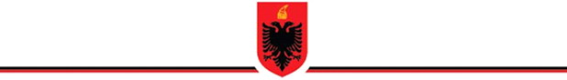**SHOQËRIA “ALBPETROL” SHA**

**DREJTORIA E PROKURIMEVE**

Nr. ______ Prot. Patos më, ___.09.2025

**Lënda : Dërgohet formulari i publikimit të njoftimit të kontratës së nënshkruar**

**MINISTRISË SË INFRASTRUKTURËS DHE ENERGJISË**

**Rruga “Abdi Toptani”, Nr.1, 1001, Tiranë**

***(për publikim)***

Autoriteti Kontraktor, adresa, nr.tel: Albpetrol sha Patos, Rruga Fier – Patos km 7, Tel.03813662,

1. Lloji i procedurës së ankandit : Ankand i Hapur
2. Objekti i ankandit: “Shitje nafte brut, sasia 100,971 ton”
3. Cmimi fillestar i përllogaritur i ankandit (pa TVSH):

Në kushtet FOB:

77.45 % e Çmimit Brent + K

Në pikat e lëvrimit të “Albpetrol” sha

77.45 % e Çmimit Brent – 4.07 USD/bbl + K

1. Afati i evadimit:12 muaj
2. Cmimi i shitjes (pa TVSH):

Në pikat e lëvrimit të “Albpetrol” sha

77.45 % e Çmimit Brent – 4.07 USD/bbl + K

K=0.0105 USD/bbl

1. Data e lidhjes së kontratës: 04/09/2025
2. Kontraktori :BOE, “EUROPETROL DURRËS ALBANIA**”**shame NUIS K24010212N, me adresë: Bulevardi “Zhan D'ark”, Pallati 5, Shkalla 1, Apartamenti 1, Njësia Administrative 2, Tiranë,dhe “BITEX REFINERY” sha me NUIS L22524401A, me adresë: Lagjja “Balldren”, Zona Kadastrale 1045, Nr. Pasurie (A), Elbasan.

**ADMINISTRATORI**

**Eltar DEDA**